FESTEJO DEL OlA DEL MAESTRO

Este año se le entrego a cada Profesor de los 1220 que existen en nuestra ciudad un presente el cual fue una cartera de dama o una de caballero en lugar de la comida a la cual solo asistía un porcentaje mínimo entonces esta vez se hizo entrega a cada uno de ellos como reconocimiento a su labor.
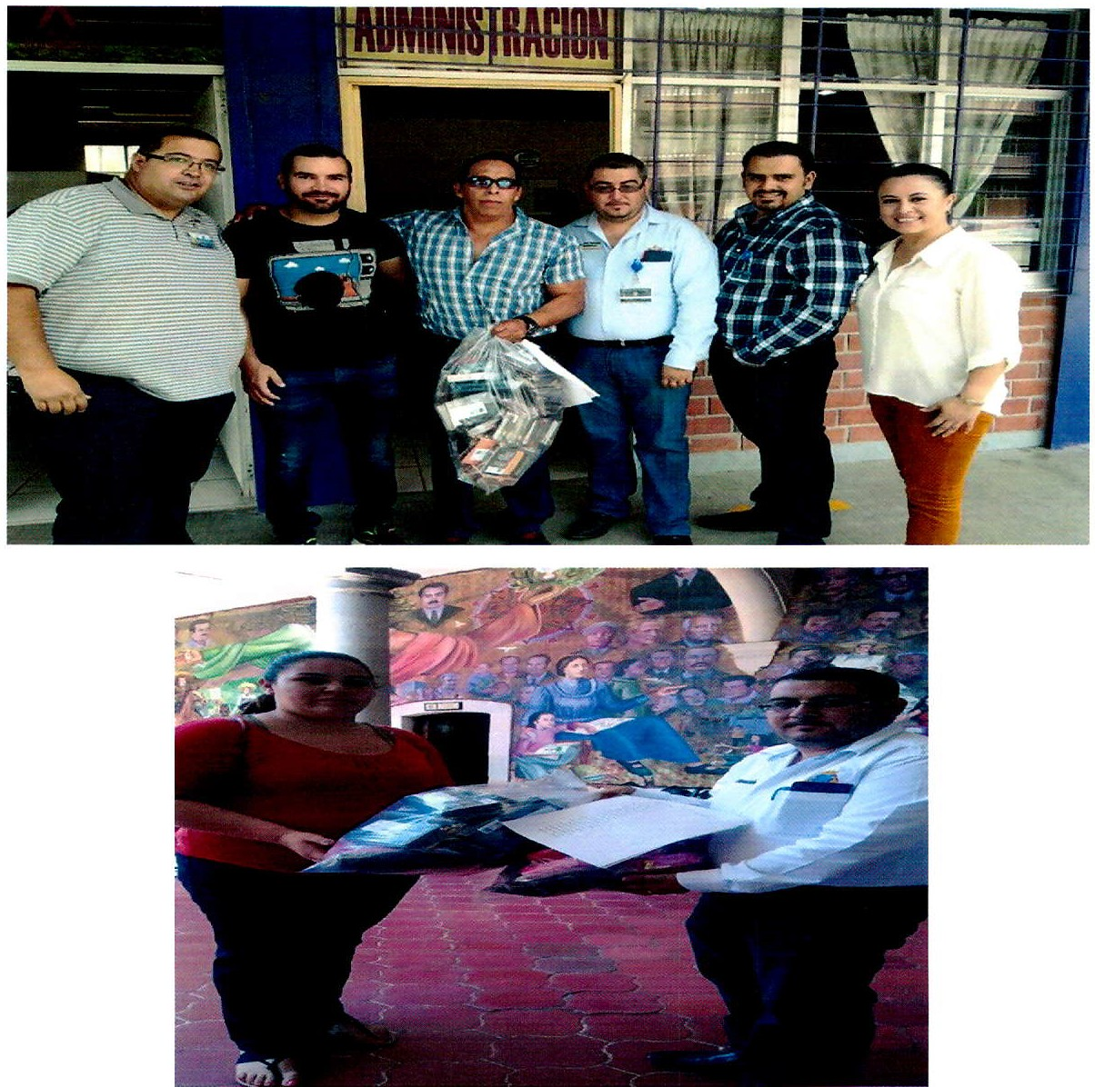

Se entrega oficio al Mtro. Francisco Javier Romero Mena Di ector General de CECYTEJ , información referente al recurso asignado para la Infraestructura del Colegio de Estudios Científicos perteneciente al Plantel San Juan de los Lagos.

Oficio Núm.: __ __
Asunto:

COL€00
wM

D€ €STI..OK)S CJ€Nln:OS
Solicitud: de apoyo.

H. AYUNTAMIENTO
y T€00..0GICOS D€L €00.D€ .A...
OFICIAl.lA DE PAATE8

CONSTITUCIONAL DIRECCIÓN DE EDUCACIÓN

* 12 7
ll: ceo

JUL 2016 *

SAN JUAN DE LOS LAGOS. JALISCO
,bd''O :#(o"')f
RECIBIDO

Miro. Francisco Javier R omero Mena Director Genera l de CECYTEJ Presente:

Los que suscriben C. Alejandro de Anda Lozano Presidente Municipal y Lic. lrma Leticia Reynoso Nava rro, Regidora de Educación, Seguridad Públiéll, Festividades Cívicas y Culturales, Promoción Económica y vocal de Delegaciones; por medio del presente 'reciba todo nuestro reconocimiento y respeto a tan importante labor que se le ha conferido en pro de los jóveneS estudiantes del Colegio de Estudios Científicos y Tecnológicos del Estado de Jalisco; y a su vez nos dirigim os a i1$ted,' olicitando su ,v lios. po o para saber que ha pasado con el recurso asignado para la construcción del CEc;)'TÉJ, en San Jua.de los Lagos aula externa del plantel
#10 de Encarnación de Díaz, Jalisco; en donde se a;naron 30,000·metros cuadrados para la construcción del plantel CECYTEJ (Colegio de Estudios Científicos y Tecnológicos del Estado de Jalisco), de San Juan de los Lagos, aula externa pertenec iente a Ehcam¡lCión de Dia:z¡ 'én do;,we' l 1idfmayo de 2015 oficio 353115 !E. D
CECYTE J en donde dice Derivado'.de la invitació que realizara a: nombr del:Cabildo el C. Efraín Pedroza Mu ñoz, Secretario General, a exponer ..Jo rell!¡:ionado a\ proyecto ·de construcción del aula Externa del CECYTEJ , Jalisco perteneci.ente .al plantel # 1O de 'Encamación de Díaz, en el 'térreno donado para tal efecto el día jueves 30 de abril, haciendo uSO de' la ¡}atabra et'Lic. Miguel Ángel de Anda Munoz en su carácter de Subdirector, es grato para un·st;rvidor ser portlido r de la confim'tación a nombre del Maestro Francisco Javier
Romero Mena, Director Geneflll, de CECYT1$,J:, que ya se cuenta con '¡a asignación de recu rso para llevar a cabo la construcción del plantel. Los recurs,os que la secretaria <j¡: educaclón Públi ca, por medio de la subsecretaria de Educación Media Superior fueron publícados con fecha 30 de abrii.·El doc mento "Publicación de resultados del fondo concursable de Inversión en Infrllestruciura para: Educación Media Superior 20 15" senaJa que "se aprobaron 891 proyectos" entre estos el proyecto de CECYTEJ ala externa pertenecie nte a San Juan de los Lagos, con una aportación de$ 6,8 17, 498.00 (seis millones ochocientos diecisiete mil cuatrocientos noventa y ocho pesos 00/ 100.) cabe destacar que la secretaria de Educación Jalisco, aportara la misma cantidad, dando un total de $ 13, 634,996.00(trece millone s seiscientos treinta y cuatro mil novecientos noventa y seis pesos 001100). Para iniciar con la construcci ón del plantel estam os a la espera de las indicaciones de nuestras autoridades y aun no se ha reflejado en nuestra com unidad y en el inmueble m ateria del proyecto es por eso que solicitamos de su valioso apoyo para saber dónde quedo el recurso que está dest inado para el aula externa pertenec iente a San Juan de los Lagos, Jal isco; y que de antemano sabe muy bien usted, que son muy necesarias las instalaciones porque hay un gran núm ero de alumno trabajando en pésimas condiciones ya que el lugar donde están trabajand o actualmente no cumple con las condiciones adecuadas para el desarrollo de todos los jóvenes y el prestigio del Colegio está en decadencia porque no tienen las instalaciones adecuadas para que preparen a estos jóvenes adecuadamente y saquen las titulaciones como debe ser, están titu lándose a medias y U sted, lo sabe, es por eso nuestra insistencia para la recuperación de ese recurso y se dé inicio cuanto antes a la real ización de la obra que bastante falta hace para el trabajo de los jóve nes alumno, maestros y demás personal que cumplen con lo que les corresponde en sus áreas de trabajo.

Solicitud: de apoyo.

Anexo al presente copias del documento recibido de la institución para nuestro conocimiento.

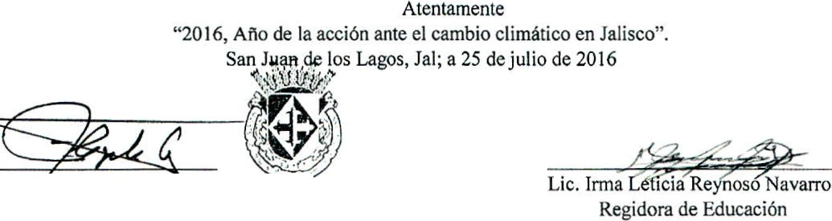Sin otro particular y en espera de una favorable respuesta agradecemos el apoyo que se nos pueda brindar para mejorar los servicios educativos en nuestro Municipio.

C. Aleja ro de Anda Lozano H. AYUNTA11ENTO
Pre idente Municipal CONSTITUCIONAL
PRESIDENCIA
SAN JUAN DE tOS LAGOS

C.c.p. Lic.Jorge Aristóteles Sandoval Díaz (Gobernador de Jalisco)
C.c.p. Lic. Francisco de Jesús Ayón López (Secretario General de Educación, Jalisco)
C.c.p. A. Minutario

Se entrega oficio al Lic. Francisco de Jesús Ayón López Secretario General de Educación Jalisco solicitand o su intervención para que se ejecuten las obras donde fue asignado recurso y no han realizado la infraestructura correspondiente se mencionan las escuelas beneficiadas .

Oficio Núm.:. _ ___

Asunto:. _

163/96-S/2016

Solicitud:de apoyo .

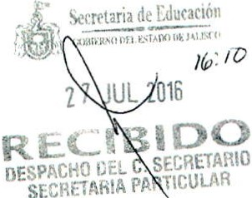H.AYUNTAMIENTO CONSTITUCIONAL DIRECCIÓN DE EDUCACIÓN
SAN JUAN DE LOS LAGOS. JALISCO

Lic. Francisco de Jesús Ayón López Secretario General de Educación, Jalisco Presente:

Los que suscriben C. Alejandro de Anda Lozano Presidente Mun icipal y Lic. lrrna Let icia Reynoso Navarro, Regidora de Ed ucación, Seguridad Pública, Festividades Cívicas y Cultura les, Promoción Económica y vocal de Delegacio nes; por medio del present.e recib ·todo n\!eStro reconocimiento y respeto a tan importante labor que se le ha conferido en pro de los ciudadanos de Jalisco"; Y.a su vez nos dirigimos a usted, para notificarle en lo correspondiente a las Escuelas al Cien, nago de su conocimiento que se les asigno recurso a las siguientes escuelas Augusto Federico Guillermo Froebel Preescolar en san Juan de los Lagos, José María Morelos y Pavón, primari a, en Trujillos de abajo, Agu stín Yáftez Delgadillo en el Húmed9 y n!) . han realizado las obras se les asignaron $500,000.00 (quinientos mil pesos 00/l OO)..Etiquetados para .la e quel.as ajltes mencionadas pero aún
no tenemos respuesta solo nos dieron respuest a el ;i4 d j\Jnjo del {irC$ente ct" ) Es¡;uela Secundaria José RoIon
con clave 14DTY0582U, de la comun dad de.Mata··Gotda :la cual·'h bfan 'dejado 2 aulas inconclusas y nos
notifican que vendrán a term inar las dos aulas y construirán !li1 aula, más a lo. cual agradecemos su apoyo para
que estos jóvenes puedan trabajar di ente.

Anexo copia de lo ún ico que recibimos par<d;a,s Escuelas al Cien:.

Sin otro particular ¡y:·en .espera .de; una fa'vorable:'re ta agradecemos el apoyo que se nos pueda brindar para mejorar los servícips eduéativos ·en nuestro Municipio.

:: .· :

Atentame{l te
. e, l cam o climático en Jalisco".
&!Jt·I;:'YS, Jal; a 25 de j ulio de 2016

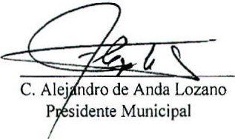H.AYUNTAMIENTO CONSTITUCIONAL PRESIDEN CIA
SAN JUAN DE LOS LAGOS,
JALISCO.

Lic. lrma Leticia Reynoso Nava rro
Regidora de Educación

C.c.p. Lic. José de Jesús Zamorez Pérez (Delegado Regional Altos Norte de la secretaria de educación)
C.c.p. A. Minutario

Se entrega oficio al Lic. Jorge Aristóteles Sandoval Díaz solicitando su apoyo para las escuelas de nueva creación y el recurso que fue asignado para el aula de CECYTEJ perteneciente a San Juan de los Lagos.

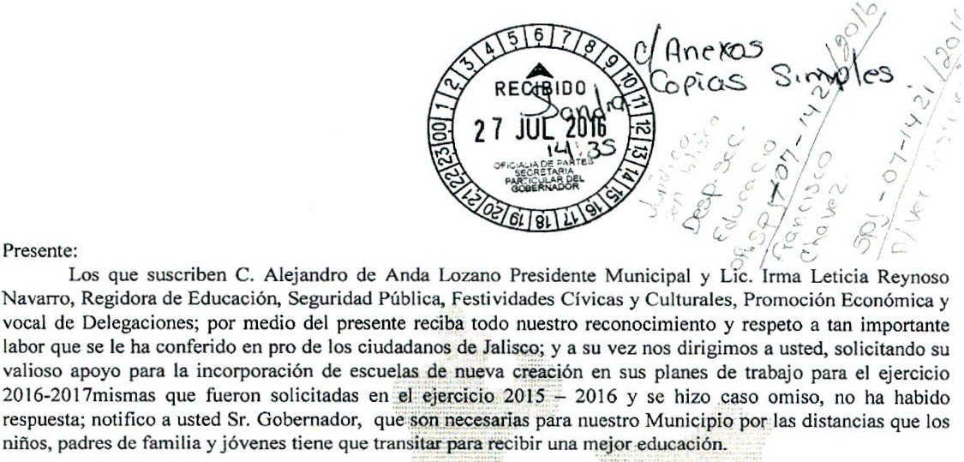e:-----_

Oficio Núm.:. _

Asunto:. __

161/.crt-G/20 16 Solicitud: de apoyo .
H. AYUNTAMIENTO CONSTITUCIONAL DIRECCIÓN DE EDUCACIÓN
SAN JUAN DE LOS LAGOS,
JALISCO

Lic. Jorge Aristóteles Sandoval Díaz Gobern ador de Jalisco

A continuación escr ibimos las colonias en·doode se req u iere. !·.In fraestructura; que nos permitirá el
desarrollo de estas actividades múltiples en la con)Unrdad educativa. · · ·

Colonia la Calera solicitamos Jardín de niriós y ,P irnai'ia CQntamos con el terreno necesario para su construcción. Se desprendería de.··la escritura núrnen?.·:9 9.0¡ torno. 25, 'libro IV, folio 46761, y en acuerdo de Cabi Ido 452/14-C/SG 16, se han otorgado 3000 metros c:uii.'drados para 11!- primaria y 1797 metros cuadrados para el Jardln de niflos, en esa misma área se están donando 30 ·000 metros cuadrados para la construcción del plantel CECYTEJ (Colegio de Estudi os Cientfficos y Teciióiógicos del Estado de Jalisco), de San Juan de los Lagos, aula externa perteneciente a Encamación d PfaZ, en donde p_!llabras textuales dice el Lic. Miguel Ángel de Anda Mui'loz en su carácter de Subdirecto ;·¿;¡' grato para un se)-yidor ser portador de la confirmación a nombre del Maestro Francisco Javier Romero Mena;Director General,' II -CECYTEJ, que ya se cuenta con la asignación de recurso para llevar a cabo la construcción del plant,el. LOs recursos que' la secretaria de educación Pública, por med io de la subsecretaria de Educación Media Superior fueron .publieados con fecha 30 de abril. El documento "Publicación de resultados del fondo concursable de Inversión · Infraestructura para Educación Media Superior 20 15" señala que "se aprobaron 891 proyectos" entre estos el proyecto de CECYTEJ aula externa perteneciente a San Juan de los Lagos, con una aportación de $ 6,817, 498.00 (seis mil lones ochocientos diecisiete m il cuatrocientos noventa y ocho pesos 00/100.) cabe destacar que la secretaria de Educación Jalisco, aportara la misma cantidad, dando un total de$ 13, 634,996.00(trece millones seiscientos treinta y cuatro mil novecientos noventa y seis pesos 00/ 100). Para iniciar con la construcción del plantel estamos a la espera de las indicaciones de n uestras autoridades y aun no se ha reflejado en nuestra comu n idad y en el inmueble materia del proyec to es por eso que solicitamos de su valioso apoyo como autoridad máx ima de nuestro estado para qu e ese recurso se ejerza en donde fue etiquetado

En lo referente a la primaria y Jardín de n iflos, ya contamos con encuestas, planos, terren o escrituras y acuerdo de cabildo. Los nii'los de esta colonia tienen que cruzar el l ibramiento para acceder a las escuelas esta carretera es para vehículos de carga pesada seguido hay accidentes es un riesgo para los pequeños y un a gran preocupac ión para los padres, además que es una colonia con alto grado de marginación.

1615q G/2016

Solicitud: de apoyo.

En la colonia Jardines de San Juan se solicita una Secundaria ya que hay una gran demanda de alumnos egresados de sexto de primaria y solo contamos con tres secundarias públicas las cuales están completas en alumnado en algunas falta infraestructura la respuesta de planeación altos norte fue la siguiente llenar las escuelas que hay,bien nos pusimos a trabajar se realizaron las encuestas en la colonia ya que es muy poblada, con mucho joven estudiante los cuales tienen que trasladarse a las escuelas donde hay lugar para poder estudiar, la Secundaria Técnica No. 48 con clave 14DSTO115M, está saturada en este ciclo se atienden 1519 alumno un grupo trabaja al intemperie no tenemos espacio ni aulas, la Escuela Francisco Montes de Oca con clave 14DESO 1220, tiene cupo para 6 grupos en su totalidad 240 alumnos; y un grupo trabaja a un lado de la escalera le faltan aulas, no tiene personal ya se solicitó personal y solo quedaron muy formalmente de enviarlo y no ha sido posible, para llegar a esta escuela los alumnos deben caminar casi 4 kilómetros , atravesar la Federal 80, el río y el libramiento, para llegar a la Foránea 25 hay que cruzar la Federal 80; y tiene una distancia de 2 kilómetros, la Colonia en donde se está solicitando la Secundaria de Nueva creación está en un área de crecimiento tiene una población enorme, para esta tenemos la escritura, el acuerdo de cabildo se entregaron planos, acuerdo de cabildo, escritura, encuestas a la secretaría del Secretario de Educación, El terreno está disponible para la creación de esta secundaria son 8000 metros se desprende de la escritura 907447 tftulo de propiedad 558. Que en su momento se hará la donación necesaria a donde corresponde para la creación de la mismaBien anexo los oficios que en su momento entregue solicitando los proyectos que mucha falta hacen en nuestro Municipio para que nuestros alumnos estudien.

Anexo copias de los documentos dando respuesta a nuestras peticiones que únicamente han quedado en oficios inactivos.

Anexo copias de documentos entregados.

Oficio recibido por Lic. Eduardo Pedroza el 23 de noviembre de 2015

Oficio recibido por personal de INFEJAL, dirigido al Arq. JosuéLomelíRodríguez con atención a Arq. Verónica Bravo Hernández el 01 de diciembre de 2015.

Oficio dirigido a Lic. Francisco de Jesús Ayón López solicitando escuela de nueva creación Secundaria,
Primaria y Jardín de niños, recibido el 18 de enero de 2016.

Oficio dirigido a Lic. Francisco Ayón López solicitando personal para la Escuela Francisco Montes de Oca clave
14DES0122D recibido el 01 de diciembre de 2015

Anexo al presente copias de los acuerdos de Cabildo.

Sin otro particular y en espera de una favorable respuesta agradecemos el apoyo que se nos pueda brindar para mejorar los servicios educativos en nuestro Municipio.

climático en Jalisco". de julio de 2016

Se gestiona personal de apoyo con Lic. Francisco Ayón López Secretario de Educación.

Ofic b'K'ffitid de apoyo
Asunto: _

PRESIDENCIA
H. AYUNTAMI ENTO CONSTITUCIONAL

Lic. Francisco Ayón López Secretario de Educación Jalisco . Presente:

La que suscribe Lic. lrma Leticia Reynoso Navarro, Regidora de Educación, por medio del presente reciba un afectuoso saludo deseando éxito en sus labores,y a su vez solicitando de Usted, su valioso apoyo para cubrir la necesidad de personal de la Escuela Secundaria General No. 122 "Francisco Montes de Oca" Clave: 14DES0122D, para un adecuado funcionamiento , la Escuela Secundaria tiene 8 ar'\os de funcionamiento y 3 ciclos escolares que completo 6 grupos 2 primeros, 2 segundos y 2 terceros, y aun no tiene ningún elemento como personal de apoyo, es por eso que solicito de usted, para que se cubra esta necesidad. El 30 de noviembre de 2015 entregue el oficio 184/94-S/21015, dirigido a usted donde solicitaba el personal para esta dependencia a un no he obtenido respuesta alguna y la institución sigue sin personal de apoyo en su momento pensé que no tenía personal para San Juan y le propuse a dos personas una como secretaria y otro como intendente pero aun así no he recibido respuesta alguna sé que está muy complicado, pero es muy necesario el personal son 240 alumnos, Lic. Francisco sé que es una persona muy ocupada pero si necesitamos que atienda nuestra petición.

Anexo documentos recibidos donde nos dicen que ya nos van a mandar el personal de aílos anteriores a mi solicitud y no habido respuesta del personal.

Agradeciendo de antemano su fina atención, le envío un cordial saludo.

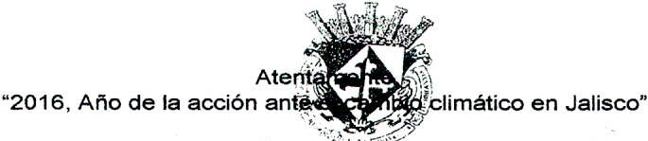

Lic. lrma Leticia Reynoso Navarro Regidora de Educación
San Juáh' los Lagos, Jal;a 03 de julio de 2016.
H.AYUNTAMIENTO
CONSTITUCIONA L
PRESIDENCIA SAN JUAN DE LOS LAGO S, JALISCO.

CALLE SIMÓN HERNÁNOEZ NO. 1 COL. CENTRO SAN JUAN DE LOS LAGOS, JALISCO. C.P. 47000
-
Tel. (395) 785 0001 1 785 5060 1 785 0078 1 785 0.11 1 725 2840

GESTIÓN DE LA VOLANTA PARA LA ENTREGA DE LICENCIA DE CONDUCIR

En el mes de julio se realizó la Gestión en la Secretaria de Movilidad para traer con éxito la volanta para el trámite de licencias de conducir lo cual se logró y tuvo gran éxito en nuestra ciudad donde estuvieron 4 días del mes de Julio en donde se entregaron un total de 700 licencias tanto de chofer como de
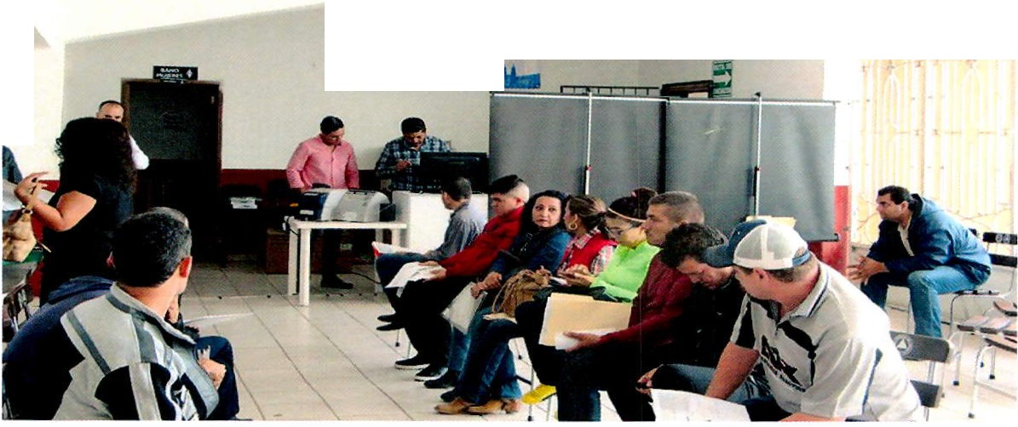motociclistas . --

eNTReGA 01! UC:IPNCIAS
01! CONOUCIA
B"" •U 2016

Se da seguimiento a la gestión del Director de la Secundaria Técnica No. 48 para la poda de árboles tanto del interior como del exterior de la institución, con muy buenos resultados .

Se ha dado seguimiento a la solicitud de la comunidad el Desperdicio para la gestión de una telesecundaria de nueva creación. Se ha conseguido el terreno se continua la gestión para los próximos tramites .

Se visitó la primaria C.C.T. 14DPR2249D de la localidad de Paso Hondo para valorar el desperfecto ocurrido en el muro de contención de la barda perimetral perteneciente a la institución, obras públicas presentara presupuesto para dar seguimiento a la gestión para la reparación del muro.

JULIO

En el mes de Julio se estuvo apoyando a las personas de las comunidades rurales redactándoles constancias para las becas de kilometraje para sus hijos que están estudiando preescolar , primaria y secundaria y que recorren varios kilómetros para llegar a dichas instituciones educativas .

Se da seguimiento a la solicitud de ISSSTE enviando nuevamente documentos solicitados por la institución vía internet y posteriormente se entregan en físico .

Oficio Num.:_ _
Asunto: _ ___ __

296/71-1/16

Entrega de documentos ISSSTE.

-i . AY UNTA MIENTO CONSTITUCIO NA L DIRECCION DE EDUCACIÓN
V JUAN DE LOS LAGOS,
JALISCO

Lic. Bárbara Montoya
Presente:
In nu• ,
) 1
..
1\

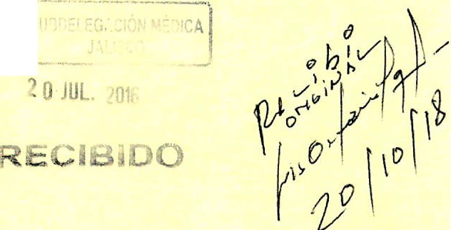

Los que suscriben C. Alejandro de Anda Lozano Presidente Municipal y Lic. lrma Leticia Reynoso Navarro, Regidora de Educación, adjunto al presente me permito remitir a usted, la documentación solicitada con el domicilio actual, la cual consta de lo siguiente:

- Resolución por parte de este H. Ayuntamiento de la subdivisión del terreno que se autorizó donar al instituto debidamente inscrito en el Registro Público de la propiedad y Catastro Municipal.
- Constancia de No Adeudo Predial y suministro de Agua .
- Certificado de Zonificación .
- Constancia de Alineamiento y número oficial, y
- Decreto Desincorporatorio del Dominio Público.
- Copia de Planos de la ubicación del predio.

Documentación requerida a fin de integ ar el expediente ha dicho terreno para cumplir con lo señalado en los lineamientos generales, y continuar con los trámites administrativos indispensables para la construcción de una Unidad Médica Familiar en Nuestro Municipio.

Sin más por el momento, y en espera de una favorable respuesta aprovecho la ocasión para enviarle un cordial saludo.

Atentamente
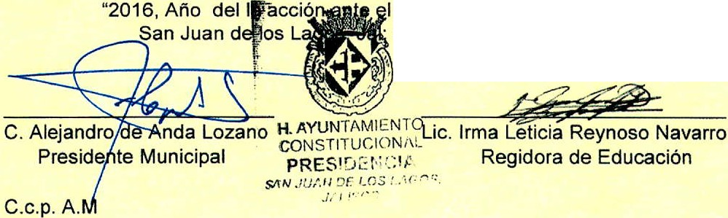cambio climático en Jalisco" a 19 de octubre de 2016

